
ПОЛТАВСЬКА ОБЛАСНА ВІЙСЬКОВА АДМІНІСТРАЦІЯ

ДЕПАРТАМЕНТ ОХОРОНИ ЗДОРОВ'Я
вул. Стрітенська, 44, м. Полтава, 36011, тел/факс +380 (532)60-77-09, 60-76-89,
E-mail: guoz@adm-pl.gov.ua, Web: http:// uoz.gov.ua Код ЄДРПОУ 02013107

 | № |  |  | На № |  | від

ЗВІТ
За ІІІ квартал 2026 року щодо виконання Плану заходів на 2026 рік з реалізації Національної стратегії із створення безбар'єрного простору в Україні на період до 2030 року
23.6.н) Проведення роботи серед працівників системи охорони здоров’я, які здійснюють прийом громадян, щодо культури та особливостей спілкування з особами з порушеннями слуху та застосування онлайн-додатків безоплатного перекладу на жестову мову
Забезпечення доступності медичної допомоги для осіб із порушеннями слуху є важливою складовою якісного та інклюзивного медичного обслуговування. Наявність бар’єрів у комунікації може впливати на точність збору анамнезу, розуміння пацієнтом рекомендацій та ефективність лікування. Саме тому навчання медичних працівників принципам взаємодії з цією групою пацієнтів є ключовим завданням для медичних закладів.
В закладах проведені практичні заняття (навчання) серед працівників щодо культури та особливостей спілкування з особами з порушенням слуху та використання мобільного застосунку сурдоперекладу «Сервіс УТОГ – 24/7».
Мета навчання:
- підвищення рівня комунікативної компетентності медичного персоналу;
- формування розуміння культури спільноти людей із порушеннями слуху;
- ознайомлення з методами ефективної взаємодії у клінічних ситуаціях.
- навчання користуванню онлайн-додатками безоплатного перекладу жестовою мовою.
Культура та особливості комунікації з особами з порушеннями слуху.
Люди з порушеннями слуху можуть ідентифікувати себе як носії особливої культурної спільноти — Деф-спільноти. Жестова мова для них є повноцінною, самодостатньою мовою з власною граматикою. Під час спілкування важливо підтримувати зоровий контакт, чітко артикулювати, не закривати рот руками та забезпечити достатнє освітлення. Необхідно уникати крику або надмірно сповільненої вимови — це не допомагає зрозуміти зміст. Оптимально використовувати письмову комунікацію, піктограми та цифрові засоби, якщо жестовий переклад недоступний.
Сучасні технології значно розширюють можливості комунікації між медичними працівниками та пацієнтами з порушеннями слуху. На тренінгу персонал ознайомлюється з:мобільними застосунками для миттєвого відеоперекладу жестовою мовою.
Сервіс «перекладу на вимогу», дозволяє під’єднати перекладача онлайн, чат-інтерфейсами та інструментами текстового дублювання, правилами етичного використання цифрового перекладу у медичному середовищі.
Під час практичної частини учасники навчилися користуватися найпоширенішими платформами, відпрацювали типові сценарії комунікації: запис на прийом, збір скарг, пояснення призначень, інформована згода.
Практичні навички, отримані учасниками:
- уміння адаптувати мовлення та невербальну поведінку;
- навички створення безбар’єрного середовища під час прийому пацієнта;
- правильний алгоритм роботи з онлайн-перекладачем у невідкладних ситуаціях;
- ефективне використання письмових та візуальних форм комунікації.
Результати навчання:
Навчання дає можливість підвищити якість взаємодії з пацієнтами із порушеннями слуху та зміцнити компетентність медичного персоналу в питаннях інклюзії. За словами учасників, отримані знання покращують практичні навички, сприяють формуванню емпатії та впевненості під час роботи у складних комунікативних ситуаціях.
Кількість персоналу, які пройшли навчання щодо культури та особливостей спілкування з особами з порушенням слуху та застосування онлайн-додатків безоплатного перекладу на жестову мову – 563 особи.
Кількість людей з порушенням слуху, зору, які отримали консультації в закладах охорони здоров'я в IІІ кварталі – 1203 особи. Кількість осіб, які отримали консультації профільних фахівців:
Консультація окуліста – 1256 осіб у ІІІ кварталі.

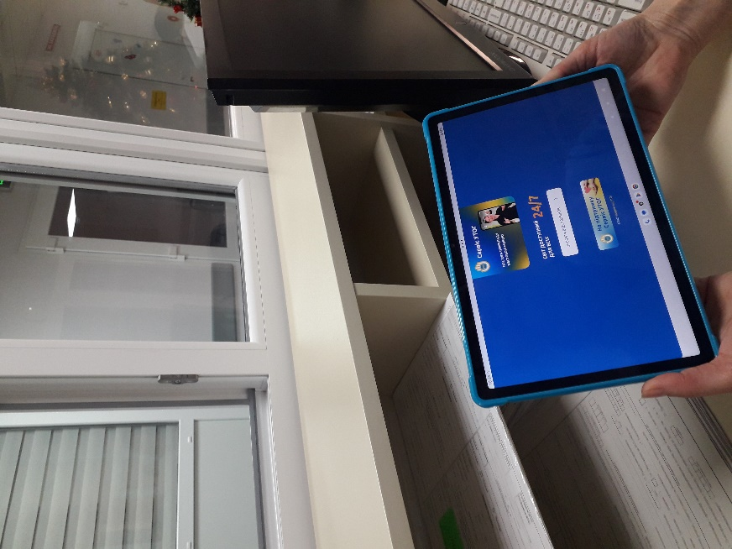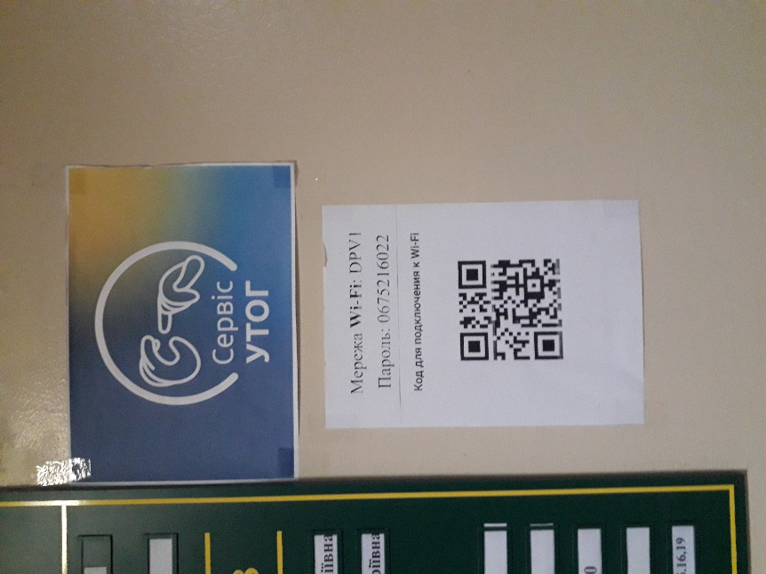

Забезпечено можливість попереднього запису до лікаря через електронну систему охорони здоров’я .
Серед працівників проведено роз’яснювальну роботу щодо культури та особливостей спілкування з особами з порушенням слуху.
На інфомаційних ресурсах закладів розміщено актуальну інформацію про графік роботи, перелік послуг та контакти.
Проведені заходи сприяли підвищенню рівня готовності працівників закладів охорони здоров’я до комунікації з особами з порушеннями слуху, покращенню доступності медичних послуг та формуванню безбар’єрного середовища у сфері охорони здоров’я.

